**MATEMATIKA, 3. A RAZRED, 20.1.2021**

UTRJEVANJE - RAČUNANJE DO 10

KLIKNI NA SPODNJO POVEZAVO. TVOJA NALOGA JE IZRAČUNATI RAČUN SPODAJ. POTEM KLIKNI NA ŽIVAL, KI JE NAD ŠTEVILKO, KI JE REŠITEV PRIKAZANEGA RAČUNA.

ČE ODGOVORIŠ PRAVILNO SE ŽIVAL NAD ŠTEVILKO PRIČNE VRTETI, ČE JE TVOJ ODGOVOR NAPAČEN SE ŽIVAL POMANJŠA.

PREIZKUSI SE, VEM DA BOŠ ZMOGEL.

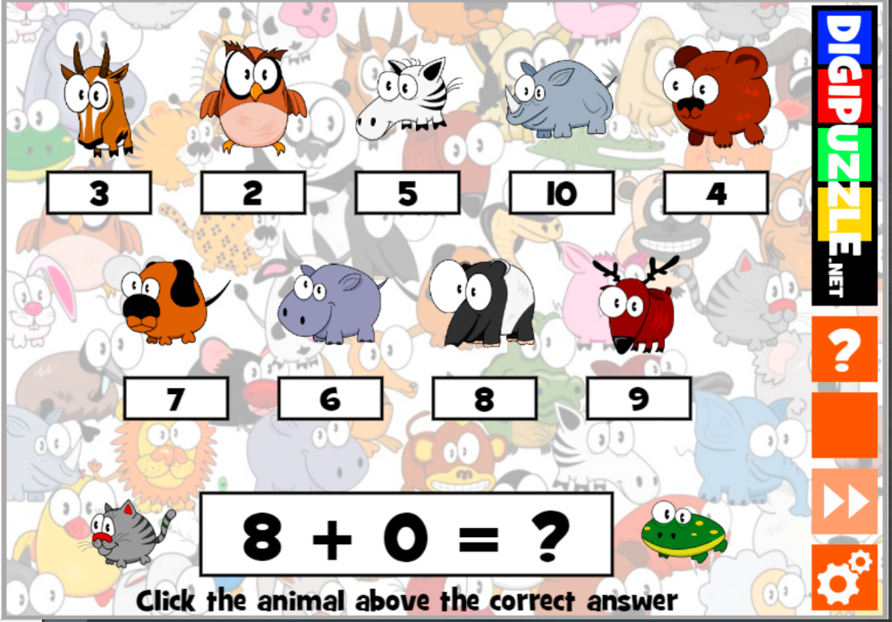

[Additions till 10 with SpinIt | Digipuzzle.net](https://www.digipuzzle.net/minigames/spinit/spinit_zero_to_ten.htm?language=english&linkback=../../education/math-till-10/index.htm)

IZRAČUNAJ RAČUNE NA SPODNJI POVEZAVI, POVLECI ŠTEVILO, KI JE REŠITEV RAČUNA NA USTREZEN RAČUN ZGORAJ. KO POVLEČEŠ VSE IZ SPODNJEGA DELA ZGORAJ, KLIKNI ZELEN GUM **PREVERI**, ČE SI IZRAČUNAL PRAVILNO SE TI BO ODPRLA SLIKA, KI SI JO SESTAVIL IZ KOŠČKOV.

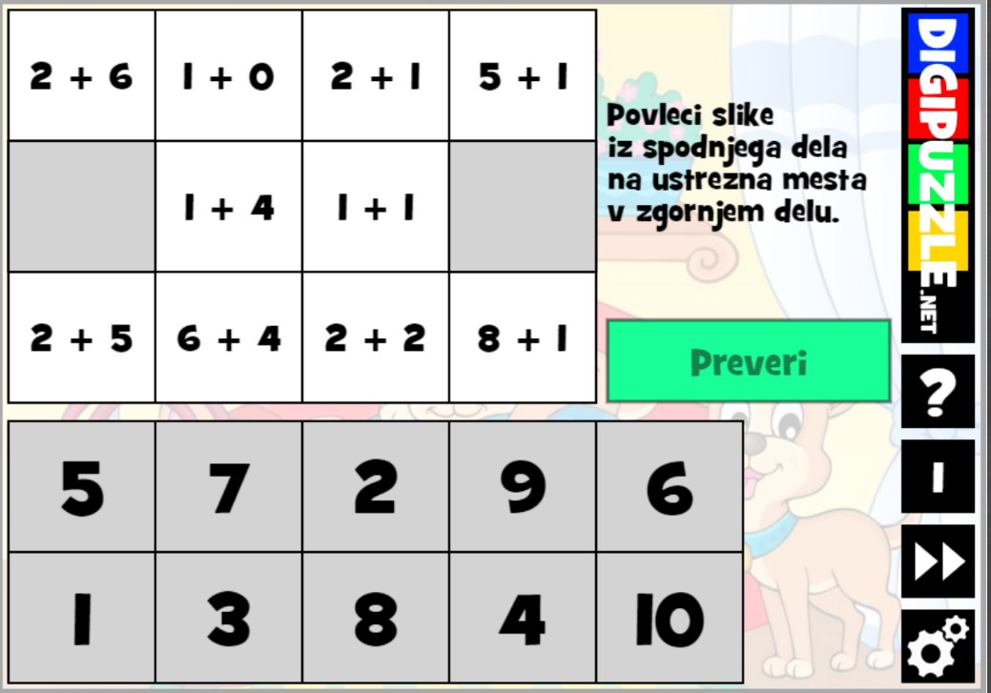

[Additions 1-10 Linkpuzzle | Digipuzzle.net](https://www.digipuzzle.net/digipuzzle/kids/puzzles/linkpuzzle_zero_to_ten.htm?language=slovenian&linkback=../../../education/math-till-10/index.htm)